B题 多源融合机器人定位及任务优化
摘要
针对两类异频异步定位数据，建立了以方式1为时间基准的轨迹匹配、固定偏差估计和10Hz重采样融合模型。问题1在无噪声条件下得到方式2相对方式1的时间偏差为198.4317s，融合残差接近0。问题2在随机噪声和系统偏差共同存在时，估计方式2时间偏差为50.5465s (95%置信区间[50.5423,50.5492]s)，系统偏差为(3.4884,-1.8223)m，带偏差模型使匹配均方误差下降98.25%（F检验F=193895.53, p=0.0000，显著）。问题3实际数据的候选固定偏差仅为(-0.1608,-0.1969)m，误差下降1.51%（F检验F=22.92, p=0.0000，统计显著；但未达到工程效应量阈值），故综合判定不采用固定系统偏差修正，并输出10Hz融合轨迹。在任务优化中，采用加权区间调度（DP）最大化期望完成数，共得到10项非重叠任务，其中射击3项、拍照7项，考虑85%单次命中率后的期望完成数为9.55。
关键词：多源融合；时间对齐；系统偏差；F检验；加权区间调度；10Hz重采样；任务优化

一、问题重述
题目给出两类定位数据：方式1为4Hz，方式2为5Hz。两类数据存在时间起点不同、采样频率不同、随机噪声以及可能的固定系统偏差。本文需要完成三类轨迹的对齐与10Hz融合，并利用附件3轨迹对沿途射击和拍照任务进行可行时刻设计。
二、模型假设与符号
以方式1时间为基准，设方式2修正时间为 tau=t2-delta，其中 delta 为方式2相对方式1的时间偏差；设方式2相对方式1的固定坐标偏差为 b=(b_x,b_y)，修正坐标为 p2'=p2-b。题面未给出任务互斥、执行器冷却或同一时刻只能处理一个目标的限制，故主结果仅采用附录明确给出的距离、速度、加速度、准备时间和拍照角度约束。
射击约束为距离5m至30m、线速度不超过2m/s、加速度不超过1.5m/s^2，执行前1.5s内均满足上述约束；拍照约束为距离10m至40m、不同拍照方向角至少60度、线速度不超过1.5m/s、加速度不超过1.5m/s^2，执行前0.5s内均满足上述约束。
三、时间对齐与融合模型
对给定 delta，将方式2时间平移到方式1基准，在两者重叠区间按0.1s网格插值。无噪声问题直接最小化两轨迹平方距离；有噪声问题在每个候选 delta 下先用重叠样本的中位差估计固定偏差，再最小化去偏后的截尾均方误差。为避免局部短重叠造成伪匹配，搜索时要求重叠时长不低于较短轨迹时长的85%。
融合阶段将方式2坐标扣除系统偏差后，与方式1在10Hz网格上等权平均。对含噪声轨迹采用Savitzky-Golay平滑与差分求速度、加速度[1]；问题4使用问题3的10Hz融合轨迹。
表1 时间偏差与系统偏差估计结果
问题 | delta/s | delta 95%CI/s | bias_x/m | bias_y/m | 系统偏差判定 | 重叠时长/s
1 | 198.4317 | — | 0 | 0 | 否 | 700.4
2 | 50.5465 | [50.5423,50.5492] | 3.4884 | -1.8223 | 是 | 690.0
3 | -367.8998 | [-367.9076,-367.8940] | 0.0000 | 0.0000 | 否 | 300.0

表2 F检验结果
问题 | F统计量 | p值 | 显著性水平 | 结论
2 | 193895.53 | 0.0000 | 0.05 | 显著（存在系统偏差）
3 | 22.92 | 0.0000 | 0.05 | 统计显著，但工程量级不足

图1 问题1的10Hz融合轨迹
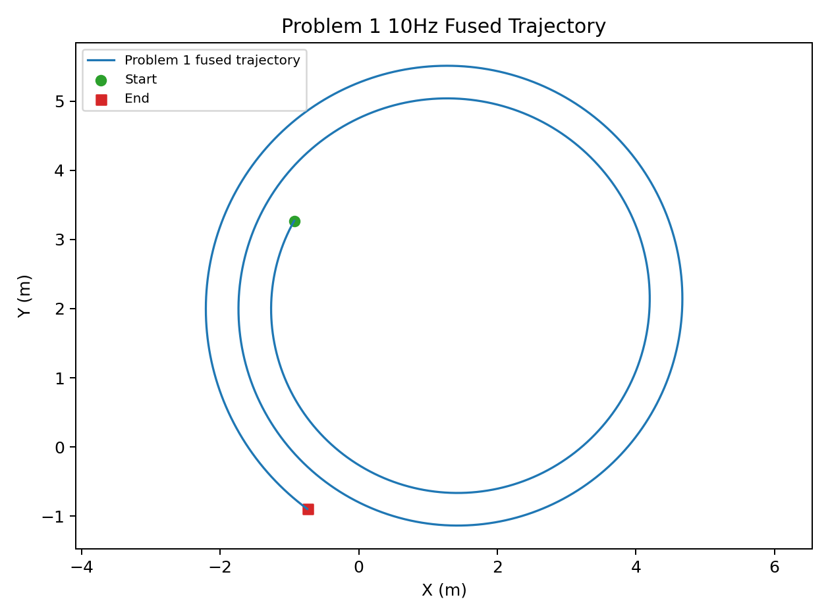
图2 问题2的10Hz融合轨迹
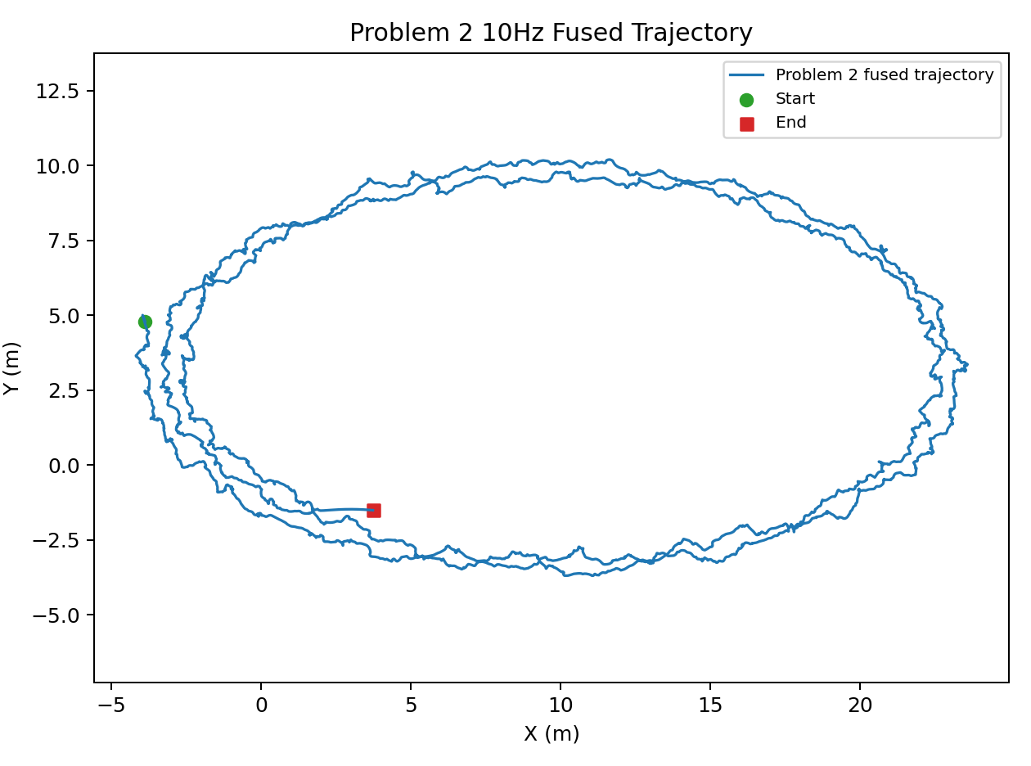
图3 问题3的10Hz融合轨迹
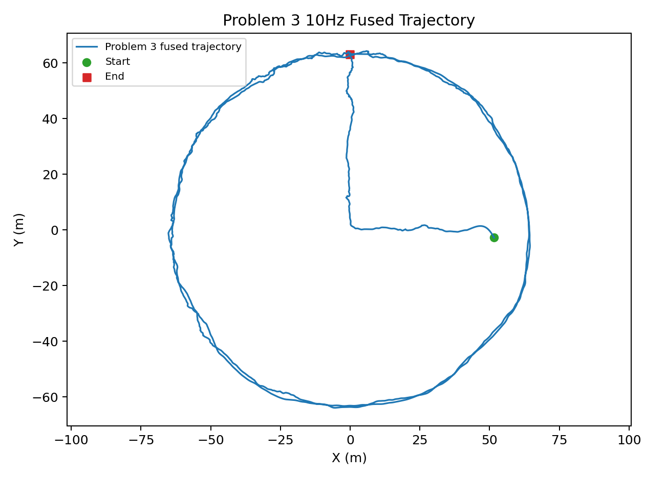
四、问题结果分析
问题1中无随机噪声和系统偏差，最优时间偏差为198.4317s，匹配均方误差约为3.119e-11，说明两类数据在时间平移后完全一致。
问题2中，若不估计系统偏差，截尾均方误差为15.4845；引入固定偏差后误差降至0.2706，下降98.25%（F=193895.53, p=0.0000，p<0.05），因此拒绝无偏差原假设，判定存在固定系统偏差。方式2相对方式1的偏差为(3.4884,-1.8223)m。delta的95%置信区间为[50.5423,50.5492]s。
问题3中，带偏差模型得到的候选偏差为(-0.1608,-0.1969)m，误差下降比例为1.51%。F=22.92, p=0.0000；虽然统计检验可检出微小偏差，但偏差模长和误差下降比例均低于工程判定阈值，因此实际数据不采用固定系统偏差修正，使用无偏差模型输出融合轨迹。
五、任务优化模型与结果
在10Hz轨迹上逐时刻检查目标距离、机器人线速度和加速度，并用滚动窗口保证准备区间内约束全部成立。射击目标每个目标选择距离最近的可行时刻；拍照目标在可行时刻中按方向角差异至少60度筛选，以保留尽量多的不同视角。采用加权区间调度（DP）从候选时刻中选出最大期望完成数的非重叠子集。
图4 附件3轨迹与被选任务目标
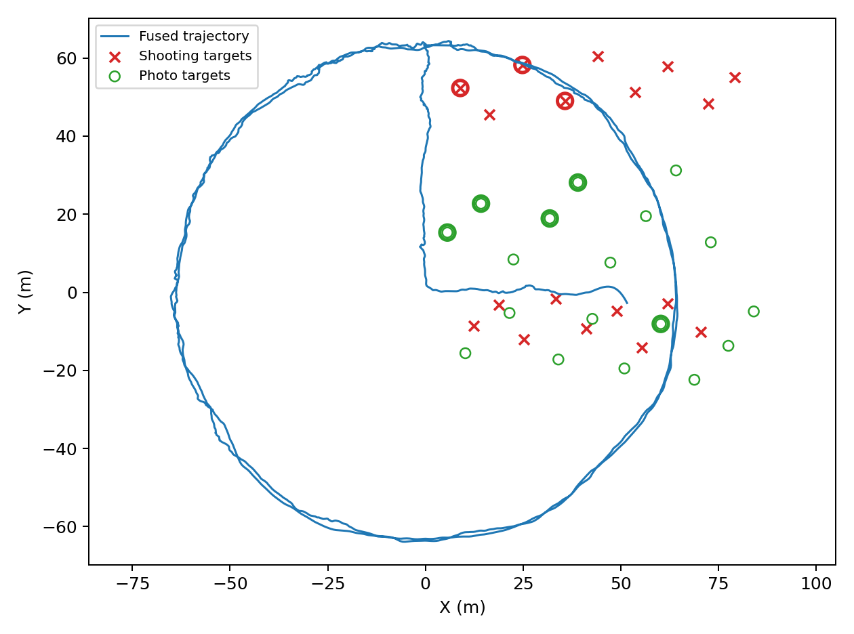
表4 任务优化结果摘要
指标 | 数值
任务总数 | 10
射击任务数 | 3
拍照任务数 | 7
期望完成数 | 9.55
任务明细已按开始准备时刻写入输出目录中的 result.xlsx。由于射击单次命中率为85%，射击任务按期望完成数计为0.85项，拍照任务计为1项。
附表 平滑窗口敏感性分析
平滑窗口(10Hz点数) | 任务数 | 期望完成数
31 | 2 | 2.0
51 | 7 | 6.7
71 | 10 | 9.55
91 | 9 | 8.25
111 | 9 | 8.1

表5 任务明细
目标 | 任务 | 开始准备/s | 执行/s | 距离/m | 速度/(m/s) | 加速度/(m/s^2)
P15 | 拍照 | 476.5 | 477.0 | 33.38 | 1.07 | 0.37
P04 | 拍照 | 477.4 | 477.9 | 17.87 | 1.43 | 0.50
P01 | 拍照 | 481.7 | 482.2 | 20.65 | 1.41 | 0.53
P01 | 拍照 | 488.6 | 489.1 | 14.69 | 1.48 | 1.35
P04 | 拍照 | 494.6 | 495.1 | 32.61 | 1.48 | 0.81
P02 | 拍照 | 507.8 | 508.3 | 28.02 | 0.70 | 0.37
S10 | 模拟射击 | 513.8 | 515.3 | 9.76 | 1.11 | 0.22
P05 | 拍照 | 750.3 | 750.8 | 22.38 | 1.38 | 0.14
S12 | 模拟射击 | 751.0 | 752.5 | 13.63 | 1.91 | 0.20
S13 | 模拟射击 | 762.0 | 763.5 | 29.76 | 1.00 | 0.27
六、模型评价
模型优点是参数含义清晰、只依赖题目给出的多源轨迹数据。偏差判定采用嵌套模型F检验（α=0.05），相比经验阈值具有更清晰的统计依据。delta估计附有95%置信区间，用于反映估计精度。任务调度采用加权区间调度DP得到最大化期望完成数的非重叠方案。重叠时长约束（85%）有效避免短区间伪匹配。
不足之处在于速度、加速度由平滑轨迹差分获得，平滑窗口会影响临界任务的可行性，敏感性分析显示任务数和期望完成数对平滑窗口存在一定波动。若后续给出机器人动力学模型或执行器互斥约束，可将本文候选任务表作为输入，进一步建立混合整数规划进行全局时序优化。
参考文献
[1] Savitzky A, Golay M J E, Smoothing and Differentiation of Data by Simplified Least Squares Procedures, Analytical Chemistry, 36(8):1627-1639, 1964.

